РЕСПУБЛИКА ТАТАРСТАН  КУКМОРСКИЙ МУНИЦИПАЛЬНЫЙ РАЙОН  СОВЕТ ГОРОДА КУКМОР  422110, г. Кукмор, ул. Ленина, 15 | 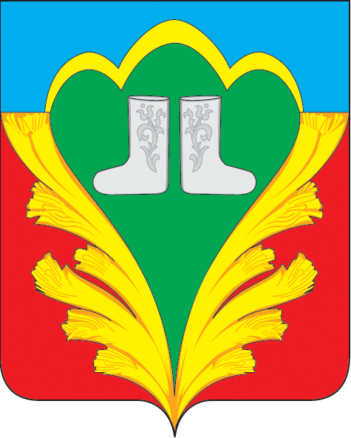 | Проект  ТАТАРСТАН РЕСПУБЛИКАСЫ  КУКМАРА МУНИЦИПАЛЬ РАЙОНЫ  КУКМАРА ШӘҺӘРЕ СОВЕТЫ  422110, Кукмара ш., Ленин, ур., 15

РЕШЕНИЕ КАРАР
от __________ 2023 года № ____
О внесении изменений в Положение о статусе депутата Совета города Кукмор Кукморского муниципального района Республики Татарстан, утвержденное решением Совета города Кукмор от 17.12.2018г №27

В целях приведения Положения о статусе депутата Совета города Кукмор Кукморского муниципального района Республики Татарстан в соответствие с законодательством Совет города Кукмор решил:
1. Внести в Положение о статусе депутата Совета города Кукмор Кукморского муниципального района Республики Татарстан, утвержденное решением Совета города Кукмор от 17.12.2018г №27, следующие изменения:
1.1. пункт 7 части 1 статьи 4 изложить в следующей редакции:
«7) прекращения гражданства Российской Федерации либо гражданства иностранного государства - участника международного договора Российской Федерации, в соответствии с которым иностранный гражданин имеет право быть избранным в органы местного самоуправления, наличия гражданства (подданства) иностранного государства либо вида на жительство или иного документа, подтверждающего право на постоянное проживание на территории иностранного государства гражданина Российской Федерации либо иностранного гражданина, имеющего право на основании международного договора Российской Федерации быть избранным в органы местного самоуправления, если иное не предусмотрено международным договором Российской Федерации;»;
1.2. в статье 12:
в пункте 6 слова «Президента Республики Татарстан» заменить словами «Главы (Раиса) Республики Татарстан»;
пункт 7 изложить в следующей редакции:
«7.При выявлении в результате проверки, проведенной в соответствии с пунктом 6 настоящей статьи, фактов несоблюдения ограничений, запретов, неисполнения обязанностей, которые установлены Федеральным законом от 25 декабря 2008 года №273-ФЗ "О противодействии коррупции", Федеральным законом от 3 декабря 2012 года №230-ФЗ "О контроле за соответствием расходов лиц, замещающих государственные должности, и иных лиц их доходам", Глава (Раис) Республики Татарстан (Премьер-министр Республики Татарстан) обращается с заявлением о досрочном прекращении полномочий депутата или применении в отношении указанных лиц иной меры ответственности в орган местного самоуправления, уполномоченный принимать соответствующее решение, или в суд.».
2. Опубликовать настоящее решение путем размещения на официальном портале правовой информации Республики Татарстан по адресу: www.pravo.tatarstan.ru, на специальных информационных стендах, а также разместить на официальном сайте Кукморского муниципального района Республики Татарстан в информационно-телекоммуникационной сети «Интернет».

Мэр города Кукмор С.Д. Димитриев

